湖南省人力资源和社会保障厅湖南省财政厅国家税务总局湖南省税务局湖南省统计局关于阶段性减免企业社会保险费的实施意见
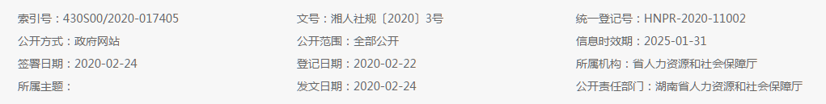

关于阶段性减免企业社会保险费的实施意见

各市州、县市区人民政府，省直有关单位：
为贯彻落实党中央、国务院和省委、省政府关于新冠肺炎疫情防控的决策部署，支持企业渡难关、保经营、稳发展，根据《人力资源社会保障部财政部税务总局关于阶段性减免企业社会保险费的通知》（人社部发〔2020〕11号）规定，经报省人民政府同意，现就阶段性减免企业基本养老保险、失业保险、工伤保险（以下简称三项社会保险）有关事项提出如下实施意见：
一、阶段性减免企业社会保险费
（一）从2020年2月起至6月，免征全省中小微企业三项社会保险单位缴费部分，职工个人缴费部分不予减免。以单位身份参保的个体工商户参照执行。
（二）从2020年2月起至4月，减半征收全省大型企业三项社会保险单位缴费部分，职工个人缴费部分不予减免。机关事业单位以外的其他单位参照执行。
二、缓缴困难企业社会保险费
受疫情影响，申请缓缴前连续3 个月累计亏损的企业，可申请缓缴三项社会保险费，缓缴期限原则上不超过6个月，缓缴期间免收滞纳金。已停保的企业或完全停产的企业，不再办理社会保险费缓缴手续。
三、办理程序
（一）减免社会保险费。由统计部门按照工业和信息化部、统计局、发展改革委、财政部《关于印发中小企业划型标准规定的通知》（工信部联企业〔2011〕300号）、国家统计局《关于印发<统计上大中小微型企业划分办法（2017）>的通知》（国统字〔2017〕213号）区分大、中、小、微型企业后直接办理，无需审批。统计部门一时无法划分清楚的，暂按中小微型企业对待，待确认后再据实调整。
（二）缓缴社会保险费。企业向参保地人力资源社会保障部门提交《困难企业缓缴社会保险费申报审批表》、累计亏损月份财务报表以及与社会保险费征收机构签订的缓缴协议，经本级人力资源社会保障部门审批、市州汇总后，报省人力资源社会保障厅备案。省人力资源社会保障厅按季汇总缓缴情况报省财政厅备案。
四、其他事项
（一）减免、缓缴社会保险费期间，企业（单位）应按规定如实申报参保人员的缴费基数，确保参保人员的各项社会保险权益不受影响。企业（单位）要依法履行好代扣代缴职工个人缴费的义务。社保经办机构要做好个人权益记录工作。
（二）企业（单位）已缴纳了减免期间应减免的社会保险费的，多缴的部分可以抵缴下期应缴的社会保险费。
（三）对2020年减免、延缓缴纳的社会保险费，在各地2020年社会保险费征缴目标任务考核中相应予以调减。对延缓至2021年缴纳的社会保险费，在各地2021年社会保险费征缴目标任务考核中相应增加。
（四）各级人力资源社会保障、财政、税务、统计部门要切实履行职责，加强沟通配合，全力做好疫情防控期间企业社会保险工作，确保企业社会保险费减免等各项政策措施落实到位，确保各项社会保险待遇按时足额支付。
上述政策措施自2020年2月1日起执行，具体政策实施期满失效。

湖南省人力资源和社会保障厅 湖 南 省 财 政 厅
国家税务总局湖南省税务局 湖 南 省 统 计 局
2020年2月24日

